- Российский и мировой рынок зерновых и масличных культур

После некоторого отвлечения в прошлом номере на рынок сельхозтехники, продолжаем наблюдение за рынками зерновых и масличных, по всем параметрам и направлениям. Обзор сегодня сразу и мировой и российский, начнём с самой главной и ожидаемой новости, которую выносим первой:

Правительство РФ сообщает о смягчении экспортной пошлины на пшеницу

Кабинет министров РФ изменил вывозную пошлину на семена и мягкую пшеницу за пределы Таможенного союза, говорится в сообщении на сайте Правительства РФ. Премьер-министр Дмитрий Медведев подписал постановление, вносящее изменения в формулу расчета вывозной таможенной пошлины на пшеницу, следует из документа, опубликованного на сайте правительства. В правительственном документе говорится, что Постановлением от 29 октября 2015 года №1032, ..."изменена формула расчёта вывозной таможенной пошлины на пшеницу. Это позволит поддержать экспортный потенциал российского зерна, обеспечить сбалансированность внутреннего рынка сельскохозяйственной продукции". Таким образом, с 1 октября ставка вывозных таможенных пошлин на пшеницу, вывозимую из РФ за пределы государств — участников соглашений о Таможенном союзе (ТС), составит 50% таможенной стоимости минус 6500 рублей за тонну, но не менее 10 рублей за 1 тонну.

Таким образом, по оценке экспертов, новый уровень пошлины позволит повысить порог рублевой цены российской пшеницы (на условиях FOB), начиная с которой взимается пошлина, c 11000 рублей до 13000 рублей за тонну.

После неё можно спокойно проанализировать, как вели себя рынки на неделе. Начнём с мирового, который так же был подвержен зависимости от публикаций важных известий.
Третью неделю подряд цена идёт вверх, как в своём «родном» значении в долларах на бирже, так и если пересчитать в рубли. Но всё равно, до значений которые были два месяца назад ещё далеко.

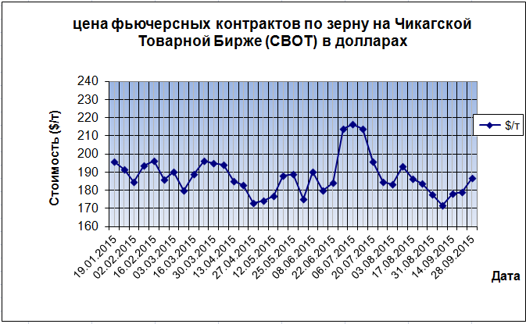

Котировки пшеницы на мировом рынке зерна ослабли в ожидании квартального отчёта о запасах в США. (Забегая вперёд, скажем - мировое потребление фуражного зерна, как предсказывают аналитики МСХ США, увеличится незначительно, главным образом, за счет роста объема использования ячменя в ЕС и Саудовской Аравии.)
По итогам торгов 29 сентября декабрьский фьючерс на американскую пшеницу SRW в Чикаго ослаб на 1¾ цента — до $5,03¾ за бушель ($185,1/т), на мукомольную пшеницу в Париже – на €2 — до €173,75/т ($195,5/т). Декабрьский контракт на кукурузу в Чикаго укрепился на 2¼ цента до $3,89 за бушель ($153,1/т). Во вторник котировки пшеницы в Чикаго и Париже снизились в ожидании квартального отчёта о запасах от МСХ США. На 27 сентября сев озимой пшеницы в США был проведен на 31% площадей (19% на предыдущей неделе, 40% в прошлом году, 35% в среднем за 5 лет).
Котировки кукурузы немного укрепились, отыграв снижение накануне. На 27 сентября в США убрано 18% площадей кукурузы (10% на предыдущей неделе, 11% в прошлом году, 23% в среднем за 5 лет). В хорошем/отличном состоянии находится 68% посевов кукурузы (68% на предыдущей неделе, 74% в прошлом году).
Запомнили эту фразу? «в ожидании квартального отчёта о запасах в США». Отчёт вышел, и данные из него можете увидеть уже на следующей странице.
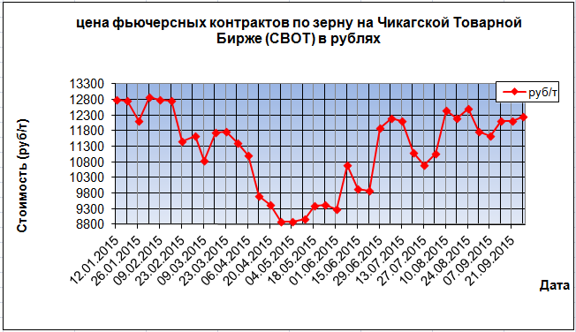

Новый сентябрьский отчет USDA повлиял на динамику котировок в целом нейтрально. С одной стороны увеличились прогнозы производства и запасов пшеницы, что действует на рынок в основном угнетающе, с другой стороны повышен прогноз мировой торговли пшеницей, что позволило участникам рынка играть на повышение ставок. В отчете USDA увеличен прогноз производства пшеницы с 726,545 млн. тонн в августе до 731,609 млн. тонн в сентябре (725,243 млн. тонн в прошлом сезоне). Потребление увеличено с 714,737 до 716,359 млн. тонн (707,492), Торговый баланс на этот раз увеличен с 156,837 до 158,382 млн. тонн (161,266), конечные остатки сезона увеличены с 221,465 до 226,556 млн. тонн (211,306).

Почти всю неделю на биржах преобладали надежды на рост стоимости, кроме четверга. Особенно это было заметно в США. В Европе пшеница также выросла, однако в ее ценообразование вновь вмешались валютные колебания. Доллар укрепился к фунту и евро. Если в национальной валюте британская и французская пшеница повысились в большей степени, то в американском номинале изменения были менее значительны. 24 сентября Международный Совет по зерну (IGC) выпустил очередной отчет по мировому балансу зерновых и пшеницы, но его итоги еще не в полной мере оценены участниками рынка. Прогноз производства зерна в следующем сезоне увеличен на 8 млн. тонн, с 1988 до 1996 млн. тонн, потребление повышено на 1 млн. тонн, с 1985 до 1986 млн. тонн. Торговый баланс снижен на 1 млн. тонн, с 314 до 313 млн. тонн, а конечные запасы увеличены на 9 млн. тонн, с 447 до 456 млн. тонн. Всего за весь период в Лондоне котировки пшеницы повысились на 2,6% или на $4,5, в Париже на 2,8% или на $5,3, а в Чикаго на 4,3% или на $7,7. Кукуруза в США поднялась на 3% или на $4,5, а соя на 2,5% или $8,1. В Париже рапс вырос на 2,9% или на 10,5 евро, а кукуруза на 1,7% или на 2,75 евро. Ячмень не изменялся.
Прошедшая прошлая неделя по дням выглядела так:
В понедельник котировки пшеницы в США подтвердили наметившийся в прошлую пятницу тренд роста. В Лондоне котировки пшеницы повысились на 0,7%, в Париже на 1,9%, а в Чикаго повысились на 1,5%. Кукуруза в США выросла на 1,7%, а соя на 0,6%. В Париже рапс и кукуруза выросли.
Во вторник котировки пшеницы в США и Европе продолжали повышаться на фоне растущего доллара. На валютном рынке доллар продолжает укрепляться. Из-за этого европейская пшеница в американском эквиваленте практически не меняется в цене при ее росте в национальной валюте. В Лондоне котировки пшеницы поднялись на 0,4%, в Париже на 0,7%, а в Чикаго на 0,5%. Кукуруза и соя в США снизились на 1%. В Париже рапс и кукуруза опустились.
К среде котировки пшеницы в США и Европе набирают вес уже третий день подряд. Пшеница в США перешагнула рубеж 5 долларов за бушель, а французские контракты с исполнением в марте перевалили 200-долларовый рубеж. В Лондоне котировки пшеницы повысились на 3,5%, в Париже на 1,9%, в Чикаго на 0,5%. Кукуруза в США выросла на 0,5%, а соя снизились на 0,1%. В Париже рапс и кукуруза поднялись.
В четверг котировки пшеницы в США вернулись на позиции вторника с понижением. В Европе пшеница тоже снизилась, но в меньшей степени. В Лондоне котировки пшеницы опустились на 1,6%, в Париже на 1,1%, а в Чикаго на 2%. Кукуруза в США практически не изменилась, а соя поднялась на 1%. В Париже рапс снизился, а кукуруза поднялась.
В пятницу в США и Европе торги закончилась ростом котировок пшеницы в пределах более 2%. В Лондоне котировки пшеницы поднялись на 2,6%, в Париже на 2%, а в Чикаго на 2,2%. Кукуруза в США выросла на 1,8%, а соя на 1,9%. В Париже рапс и кукуруза повысились.
В Европе на бирже LIFFE в Лондоне 25 сентября ноябрьские пшеничные контракты повысились с 113,35 до 116,25 фунтов стерлингов или на 2,6% ($177). На бирже MATIF 25 сентября декабрьские контракты выросли с 172,75 до 176,25 евро или на 2% ($196,5). Мартовские контракты поднялись с 181 до 184,25 евро за тонну или на 1,8% ($205,4).
На бирже в Париже 25 сентября августовские контракты рапса повысились с 364,25 до 369,75 евро или 412,2 $/тонна, кукуруза поднялась с 163,25 до 164,5 евро за тонну, или 183,4$/тонна. Ноябрьские контракты по ячменю не изменились - 214 евро за тонну, или 237,9 $/тонна.

Отвлечёмся на Европу более подробно:
Экспорт пшеницы ЕС будет меньше
Перспективы европейского экспорта пшеницы в сезоне 2015/16, по мнению экспертов Strategie Grains, не столько хороши, как в прошлом сезоне из-за жесткой конкуренции со стороны стран Причерноморья. При производстве мягкой пшеницы 147,5 млн. тонн экспорт может составить 27 млн. тонн, на 200 тыс. тонн больше, чем по прогнозу августа, но на 5,5 млн. тонн меньше показателя экспорта прошлого сезона. Прогноз Еврокомиссии – 27,9 млн. тонн.
Евростатистика уже зафиксировала торможение экспорта пшеницы. С начала сезона выдано лицензий на поставки в третьи страны 3,69 млн. тонн, что на 31% меньше, чем в сезоне 2014/15.
Тем не менее, балансовый расклад по европейской пшенице, считают в Strategie Grains, не такой, уж, и печальный. Может вырасти внутреннее потребление вследствие сокращения производства кукурузы. Агентство снизило свой прогноз производства этой культуры на 2,3 млн. тонн до 8-ми летнего минимума 57,4 млн. тонн. Причина жаркая засушливая погода в августе, которая затронула, прежде всего, Центральную и Юго-Восточную Европу. Еврокомиссия прогнозирует урожай кукурузы на уровне 58,75 млн. тонн.
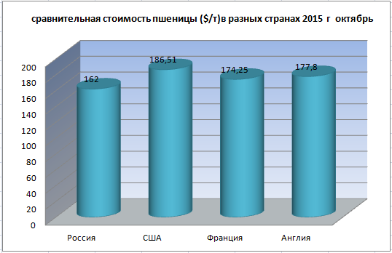

Подсолнечник:
Рыночные комментарии
Несмотря на сегодняшний спад, CBOT контракты соевого масла, как ожидается, к фирме на разговоры о высокой спроса на нефть в мире растительного и улучшенных цен пальмового масла. NuSun и высокие цены олеиновая следующие тенденции спроса на нефть и очень конкурентоспособны. Что-то еще, чтобы иметь в виду, нефть премий, которые выплачиваются на подсолнечник. Премии предлагаются в давке растений на содержание масла выше 40% в размере 2% -ной премией цен на каждый 1% нефти выше 40%. Например, 45% результатов содержания нефти в ценовой премии 10%, что толкает валовой прибыли от нефти подсолнечника еще выше. В среду, Министерство сельского хозяйства США выпустит свои 1 сен зерна и масличных штоки оценок. Конечные запасы семян подсолнечника будут включены в отчет, а также. Торговля ожидает масла типа подсолнечного запасы, чтобы быть на исторически низких уровнях, которые должны быть дружественным для близлежащих ценам. Урожай подсолнечника в США урожай только что получил началась. Первоначальные доклады выход положительных и качество, как правило, очень хорошо. Большая часть урожая США оценивается в добре отличным категории так доходность и качество, как ожидается, будет выше среднего.

Российский рынок
Самую главную новость мы озвучили в начале обзора, теперь напомним про другую, не менее интересную, интервенционные торги раскачиваются, и заработали после длительного простоя. Кто читает наши обзоры, помнит, что изначально торги не могли стартовать удачно, и несколько раз отменялись.
На интервенционных торгах в России 29 сентября было закуплено менее половины предложенного зерна
На состоявшихся 29 сентября в России интервенционных торгах было закуплено 4,995 тыс. тонн зерна (из выставленных на торги 10,935 тыс. тонн) на общую сумму 45,077 млн рублей, сообщает НТБ.
Закупленный объем составили пшеница 3 класса – 2,025 тыс. тонн (из выставленных на торги 4,59 тыс. тонн) и пшеница 4 класса – 2,97 тыс. тонн (из 4,05 тыс. тонн).
Аукционы на закупку 0,27 тыс. тонн пшеницы 5 класса, 1,89 тыс. тонн продовольственной ржи и 0,135 тыс. тонн фуражного ячменя были отменены.
Средневзвешенные цены закупки зерна по состоянию на 29 сентября составили:
- пшеница 3 класса – 9500 руб/т;
- пшеница 4 класса – 8700 руб/т;
- пшеница 5 класса – 8400 руб/т;
- рожь не ниже 3 класса – 6400 руб/т;
- ячмень фуражный – 6500 руб/т.
Всего за период с 20 августа по 29 сентября в рамках проведения торгов на НТБ в интервенционный фонд было закуплено 23,76 тыс. тонн зерна на сумму 196,722 млн руб.

Общая ситуация на российском зерновом рынке
Рост цен на зерновые культуры на текущей неделе продолжился во всех зернопроизводящих регионах РФ. Так, в ЦФО на фоне невысокого уровня предложений цены на продовольственную пшеницу увеличились в пределах 100 - 200 руб./т., продовольственную рожь - на 350 руб./т, а фуражную пшеницу и кукурузу - на 150 и 250 руб./т соответственно.
В южных регионах страны стоимость пшеницы 3-го класса выросла на 50 руб./т, фуражной пшеницы и ячменя - на 100 руб./т, кукурузы - на 300 руб./т.
В Поволжье подорожали пшеница 3-го класса на 50 руб./т и продовольственная рожь - на 300 руб./т. По остальным зерновым культурам изменений не наблюдалось
На Урале уровень ценовых показателей продовольственной пшеницыподнялся в среднем на 300 - 350, фуражной пшеницы - на 150руб./т, а фуражного ячменя - на 100 руб./т.
В Сибири активно подорожала пшеница 3 класса на 400 руб./т, фуражная пшеница на 500 руб./ти продовольственнаярожь на 350 руб./т. При этом стоимость пшеницы 4-го класса увеличилась незначительно - всего на 50 руб./т.
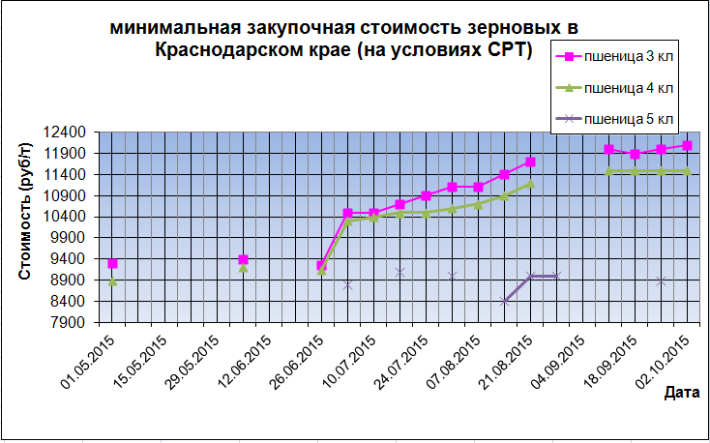

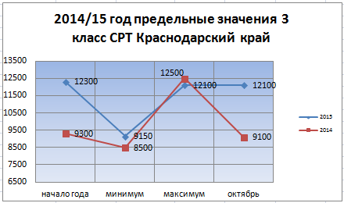
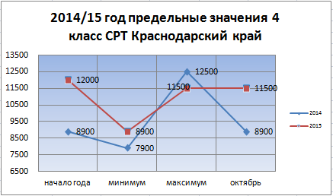
Минсельхоз РФ подвел предварительные итоги уборочной-2015
Министерство сельского хозяйства Российской Федерации сообщает, что на 24 сентября намолочено 90,6 млн тонн зерна (в 2014 г. – 92,4 млн тонн). За последние 2 недели сельхозпроизводителям удалось сократить отставание по зерновым от результатов прошлого года с 5% до 2%.
Собрано более 59 млн тонн пшеницы, что на 6% выше, чем в прошлом году (в 2014 г. – 55,5 млн тонн). Собрано 17 млн тонн ячменя – наблюдается отставание в динамике на 15% (в 2014 г. – 19,9 млн тонн).
Подсолнечника намолочено 3,2 млн тонн (в 2014 г. – 3,9 млн тонн), рапса – 754,2 тыс. тонн (в 2014 г. – 1,1 млн тонн).
Собран рекордный урожай сои. Намолочено 1,1 млн тонн, что на 42% выше прошлогоднего результата (в 2014 г. – 771,9 тыс. тонн).
Гречихи намолочено 555 тыс. тонн зерна, на 28% больше, чем в прошлом году (в 2014 г. – 431,6 тыс. тонн). В том числе в Алтайском крае гречихи намолочено 181 тыс. тонн зерна, что в 2,6 раза больше прошлогодних результатов (в 2014 г. – 69,6 тыс. тонн).
Прогнозы экспертов для российского растениеводства на следующий год пока неутешительны
Генеральный директор Института конъюнктуры аграрного рынка (ИКАР) Дмитрий Рылько, выступая 24 сентября на конференции Russian Crop Production-2015/2016, организованной журналом «Агроинвестор» сделал весьма неутешительные прогнозы в плане развития АПК в 2016 году.
По мнению эксперта, завершившийся сезон 2015 показал серьезное отступление от показателей прошлых лет.
«Это хорошо видно по рынку сельхозмашиностроения и обеспеченности компаний запчастями и по тому, что произошло на рынке средств защиты растений. Произошла очень серьезная, на мой взгляд, технологическая просадка, — заявил Рылько. — Что касается контуров следующего сезона, я пока ничего хорошего не вижу, поскольку банковское финансирование не в коматозном состоянии, но продолжает быть достаточно ограниченным».
По словам главы ИКАР, в 2015 году из-за непростой финансовой ситуации на рынке, компаниям приходилось выживать преимущественно за счет собственных средств.
«В этом отношении Юг России выглядит, как всегда, достаточно хорошо, — пояснил он. Центральный регион также выглядит относительно неплохо, особенно те вертикально интегрированные проекты, которые замыкаются на свиноводстве.
Остальные животноводческие проекты — не столь стабильны. Что касается других регионов России, (Поволжье, Урал, Западная Сибирь других), там я ничего особо хорошего не вижу», — заключил эксперт.
Рылько подчеркнул, что текущая маржа у этих регионов на сегодняшний момент такова, что ни о каком технологическом рывке речь идти просто не может, вопрос здесь стоит скорее о технологиях выживания и способах сохранения имеющегося.

Подсолнечник:
«СовЭкон»: на российском рынке подсолнечника отмечается рост цен несмотря на поступление нового урожая.
На прошлой неделе российский рынок подсолнечника продолжал уверенно укрепляться, несмотря на поступление нового урожая. Средняя цена предложения (EXW Европейская часть России) выросла на 1000 руб до 26000 руб/т, сообщает центр «СовЭкон». При этом средние цены на сырое подсолнечное масло продолжали снижаться, и за прошлую неделю ослабли на 1250 руб до 54750 руб/т. Экспортные цены оставались в районе $720-730/т (FOB Черное море).
Среди причин укрепления рынка подсолнечника – рост перерабатывающих мощностей и усиливающаяся конкуренция за сырьё между МЭЗами, относительно низкие темпы уборки (на 24 сентября намолочено 3,2 млн т против 3,9 млн т в 2014/15), а также региональные дисбалансы.

Российский рынок масличных: рост цен на подсолнечник продолжается
По данным ФТС России (без учета данных о торговле с республиками Беларусь и Казахстан), экспорт масел за период с 1 сентября 2014 г. по 31 августа 2015 г. составил 1 617,6 тыс. т (против 1 617,1 на прошлой неделе), что на 19,74% меньше в сравнении с аналогичным периодом прошлого сезона. Экспорт масла подсолнечного составил 935,84 тыс. т, что на 428,3 тыс. т меньше, чем в 2013/14 МГ. Экспорт соевого масла за 2014/15 МГ составил 365,87 тыс. т, что на 34,1 тыс. т больше экспорта в 2013/14 МГ, а экспорт рапсового масла составил 315,8 тыс. т в 2014/15 МГ против 319,6 тыс. т в 2013/14 МГ.
Конъюнктура рынка масличных культур и продуктов их переработки России за период с 7 по 11 сентября 2015 года. За последние 5 лет производство масличных культур в России увеличилось почти в 2 раза. Так, если в 2010 году по оценкам USDA производство масличных в стране составляло 7 242 тыс. т, то уже к 2015/16 МГ прогнозируется производство на уровне 13 300 тыс. т. При этом, по прогнозам экспертов в 2015/16 МГ производство масличных культур в России вырастет с 12 988 тыс. т то 13 300 тыс. т, однако, экспорт снизится на 65,0 тыс. т.
Динамика производства и экспорта масличных культур из России 1990 – 2014 и прогноз по оценкам USDA на 2015 гг.

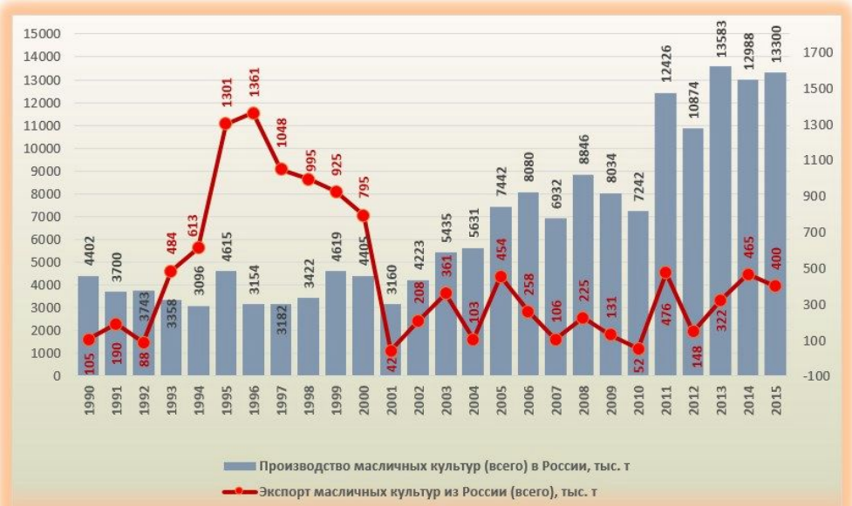

С 2010 года посевные площади под всеми масличными культурами (подсолнечником, рапсом и соей) в России росли. Однако, площади под рапсом последние 3 года демонстрируют тенденцию к снижению, что связано с экономической рентабельностью выращивания культур и большей привлекательностью сои и подсолнечника по сравнению с рапсом. На эти культуры спрос более стабилен. По оценкам USDA посевные площади под подсолнечником в России в 2015/16 г – 6500 тыс. га, в то время как по оценкам МСХ РФ посевные площади по данным весеннего учета под подсолнечником составляют 6900 тыс. га. Разница в 400 тыс. га. Основополагающая тенденция ближайших лет – рост посевных площадей под подсолнечником становится проблемой, так как выращивание данной культуры необходимо проводить в соответствии с планом севооборота, чтобы не истощать почву.

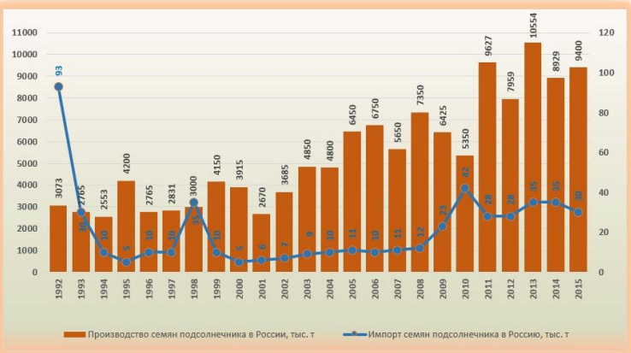
Динамика производства и импорта семян подсолнечника из России 1992 – 2014 и прогноз по оценкам USDA на 2015 гг.
Увеличение цены на подсолнечник подстегивает производство данной культуры, однако снижение мировых цен на нефть и соответсвенно на масла снижает маржинальных доход данного бизнеса и делает эксопрт не столь выгодным для России. Так, по прогнозам экспертов 2015 году эксопрт масла подсолнечного из России будет практически на уровне прошлого года, а возможно и снизится.

Краткий вывод:
Всё самое интересное только начинается. Год близится к концу, отчёты и статистика нацелены на итог. Пошлина скорректирована, предварительные пожелания на год 2016 озвучены. Вопреки этому, неделя прошла ровно, без выдающихся скачков и потрясений. Напоминает затишье перед бурей…

